LIÊN HOAN VĂN NGHỆ CHÀO MỪNG

15 NĂM THÀNH LẬP QUẬN LONG BIÊN

Người viết: Trần Thị Thu Hồng
Hòa trong không khí vui mừng hướng tới “Kỷ niệm 15 năm ngày thành lập Quận Long Biên (06/11/2003 – 06/11/2018)”, tập thể cán bộ, giáo viên, nhân viên trường THCS Ái Mộ đã và đang có nhiều hoạt động thiết thực để chào mừng.
Đặc biệt, tối ngày 31/10/2018, trường THCS Ái Mộ đã có tiết mục văn nghệ tham gia “Liên hoan văn nghệ chào mừng 15 năm ngày thành lập Quận Long Biên” – Chương trình văn nghệ đặc sắc do phường Ngọc Lâm tổ chức tại sân khấu ngoài trời ngã ba Đồn Công an phường.
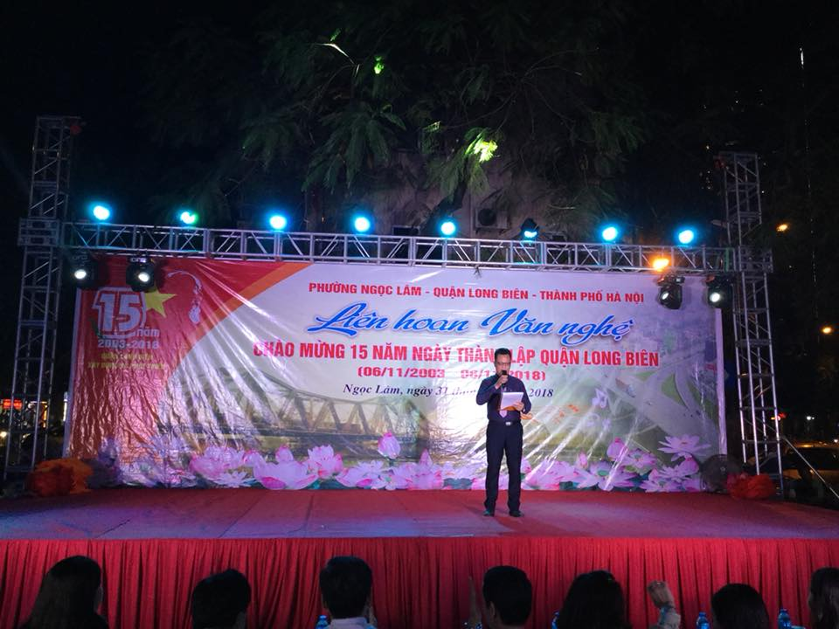
Giai điệu nhẹ nhàng, tha thiết, những động tác mềm mại, thướt tha, uyển chuyển của màn múa “ Hà Nội mười hai mùa hoa” do các thầy cô giáo biểu diễn đã để lại ấn tượng sâu sắc trong lòng khán giả. Tiết mục múa đã khởi dậy bao cảm xúc về tình yêu, niềm tự hào trước vẻ đẹp của quê hương, đất nước.
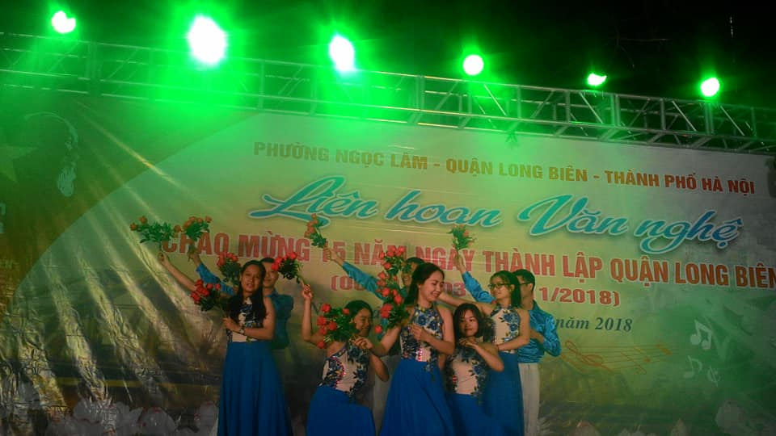
Cùng với 22 tiết mục ca múa đặc sắc của các tổ dân phố và các CLB, tiết mục văn nghệ của nhà trường đã góp phần vào thành công chung của chương trình văn nghệ chào mừng “Liên hoan văn nghệ chào mừng 15 năm ngày thành lập Quận Long Biên”. Đây cũng là dịp để các thầy cô giáo nhà trường được gặp gỡ, giao lưu, tăng cường mối đoàn kết trong quần chúng nhân dân địa phương, tạo không khí vui tươi, phấn khởi chào mừng kỷ niệm 15 năm ngày thành lập quận Long Biên (06/11/2003 - 06/11/2018).

